Como realizar a Importação de Cupons de Itens não Encontrados, para o caso de Itens que foram Excluídos no sistema Integral Varejo?

1 - Importando Cupom a Cupom
Caminho: Vendas automação >> Importações >> Cupons >> Cupom a cupom

Para abrir a rotina de importação de cupom a cupom, acesse a localização citada acima.

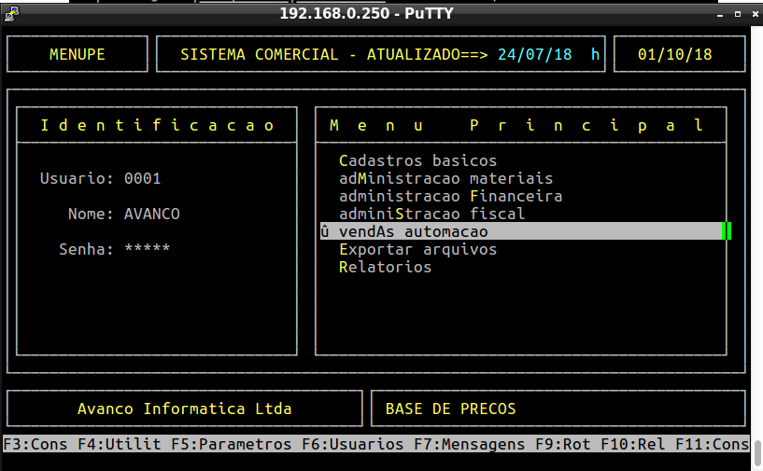
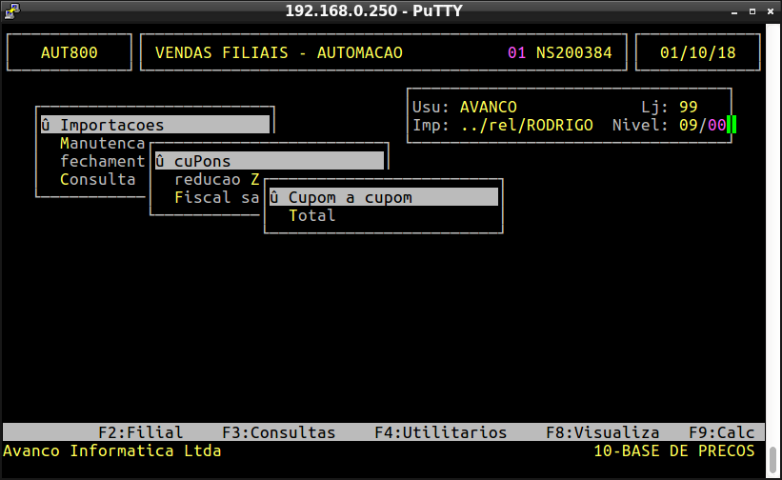
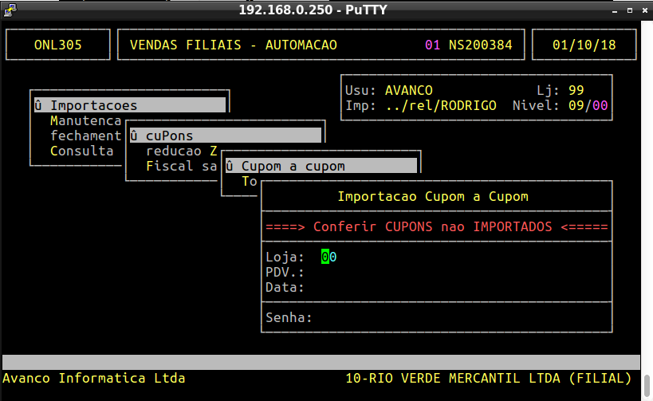
Ao realizar a importação de cupom, quando aparecer na legenda um valor qualquer (preço de algum item), significa que algum cupom não foi importado.

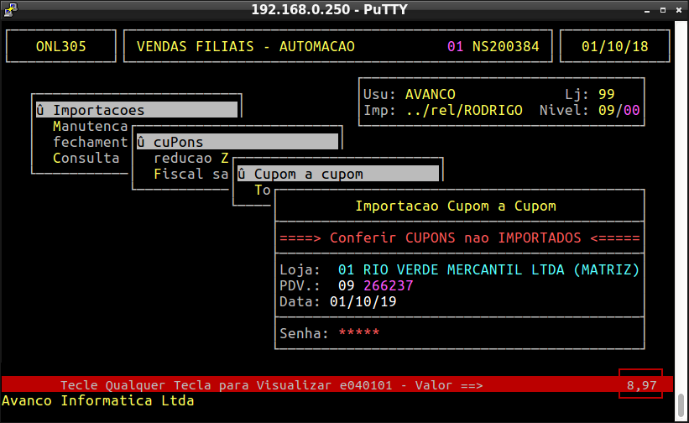
Para identificar qual o motivo do cupom não ter sido importado, realize o procedimento abaixo.

2 - Consultando Cupons não Importados
Caminho: Vendas automação >> Consulta Cupons >> Não importados

Para consultar os cupons não importados, acesse a localização citada acima.

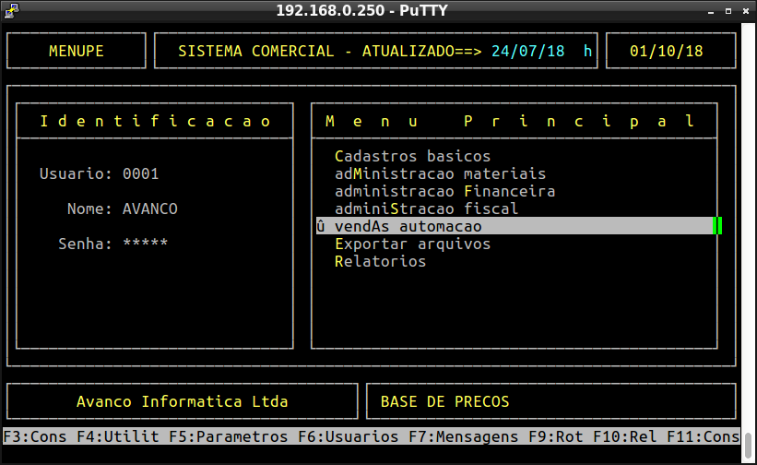
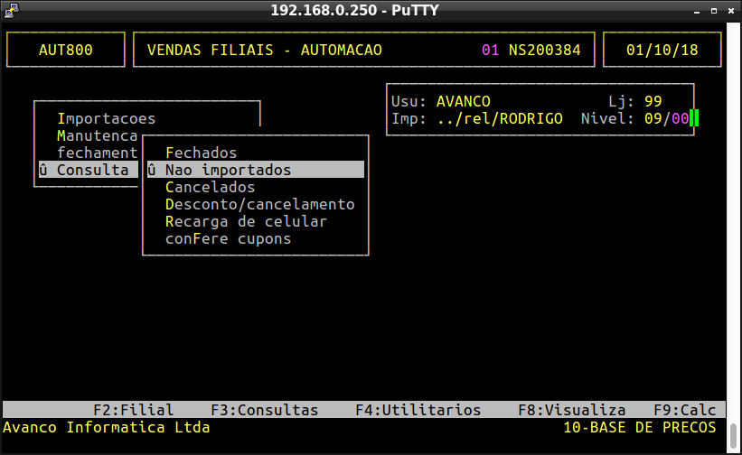

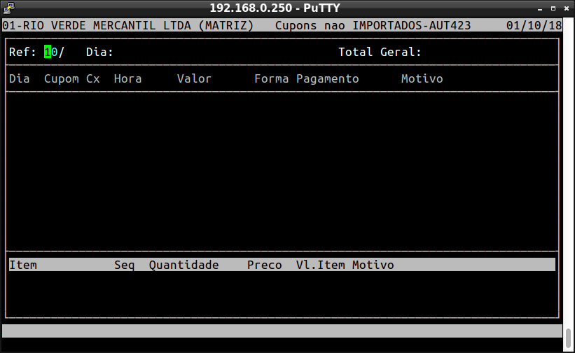
No campo Ref, adicione o mês e o ano que deseja verificar se há cupons não importados e ao pressionar ENTER serão listados todos os cupons não importados do mês informado, caso saiba o dia, também poderá informa-lo no campo Dia para que o sistema retorne somente os cupons não importados da data informada.

Caso seja exibido a mensagem "Item não encontrado", significa que o item foi vendido no sistema Frente de Loja, mas não consta o seu cadastro no sistema, um dos motivos é porque o item pode ter sido excluído, mas ainda está sendo vendido na loja.
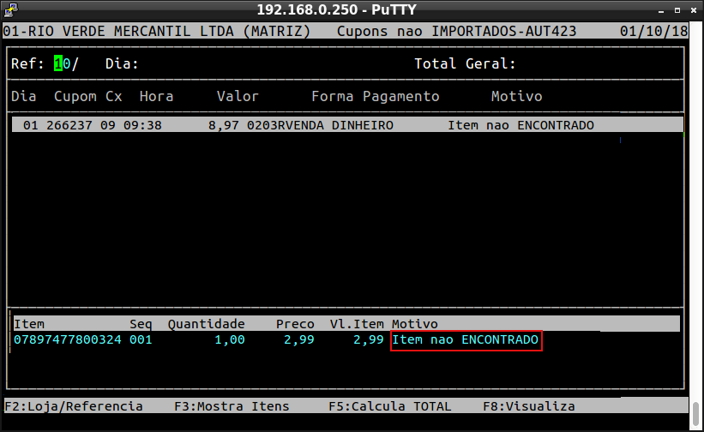
Sendo assim, identifique o item não encontrado pelo código EAN, localizando-o no Espelho MFD, comparando o EAN da coluna Item da tela acima com o EAN e a descrição do Item no Espelho MFD que pode ser emitido no Frente de Loja.

Observação: Essa comparação é necessária pois, podem haver mudanças ou alterações no código EAN por parte do fabricante do Item.

Após identificá-lo, realize o procedimento abaixo:

3 - Retornando Produto Excluído
Caminho: Cadastros Básicos >> produtos >> retorna excluido
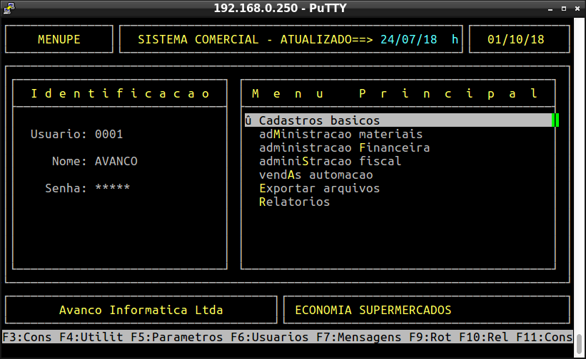
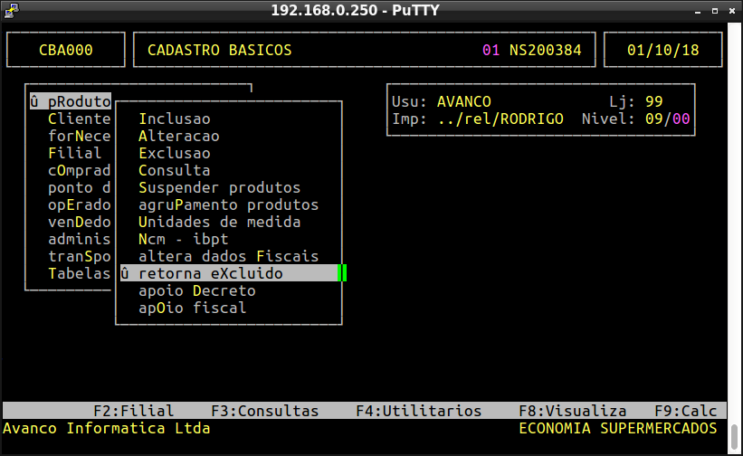
Após seguir a localização indicada acima, digite o EAN e a Senha de acesso ao sistema Integral para retornar o cadastro do item.

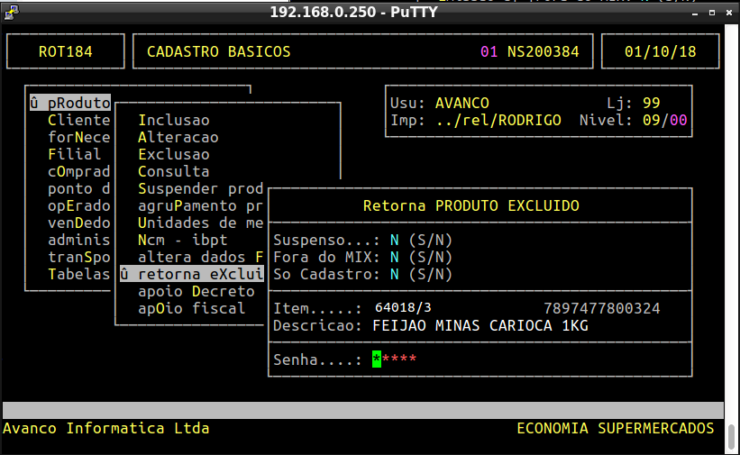
Após realizar o retorno do cadastro do item, realize novamente os passos 1 e 2, que correspondem a Importação Cupom a Cupom e a Consulta de Cupons não Importados, respectivamente.

Realizando o que foi solicitado anteriormente, confira se o item observado foi importado. Ao final caso seja exibido a seguinte mensagem "Cupons Não Encontrados", significa que o item foi importado com sucesso.

